Разновозрастная группа
С 18.05.2020-22.05.2020г.
Тематическая неделя «Школа»
Цель: Развивать познавательный интерес к школе и книгам посредством сюжетно-ролевых игр и художественного творчества. Закрепить знания детей о школе, повторить и обобщить знакомую детям информацию о школе (кто работает в школе, чему в ней учат, о школьных принадлежностях, о значимости книг). Закрепить знания о детском саде, людях, которые там работают; воспитывать уважение к людям разных профессии.
Дни недели | Образовательная деятельность | Темы образовательной деятельности
Понедельник  18.05.2020 | 1Ознакомление с окружающим миром | Беседа «Школа»  Цель: (уточнить знания детей о том, чем занимаются в школе, какие бывают уроки, чему учит учитель, воспитать желание учиться в школе, уважение к труду учителя, расширить словарный запас детей: «школьные принадлежности», «портфель», «пенал», «ученики» и т. д.)  Д/И«Школьные принадлежности»  - Посмотрите внимательно на картинку и назовите, какие школьные принадлежности дети берут с собой в школу. 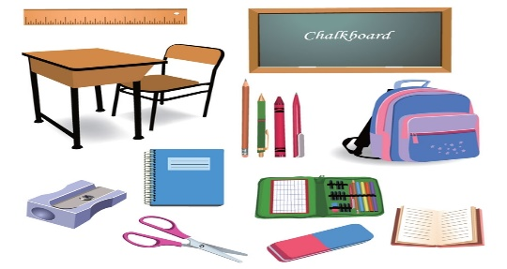
 | 2 Музыкальное развитие | Слушание русской народной песни «Каравай»
Вторник  19.05.2020 | 1 ФЭМП  Дидактические упражнения «Найди свой домик « | 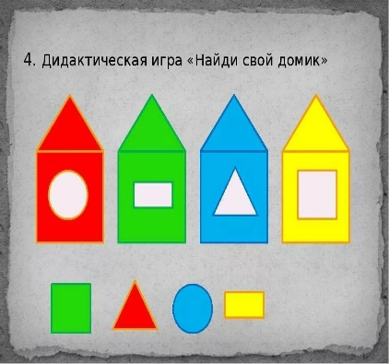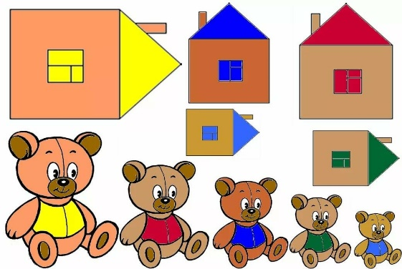
 | 2 Физическая культура | Физминутка «Дружно маме помогаем»  Дружно маме помогаем – пыль повсюду вытираем.  Мы белье теперь стираем, полощем, отжимаем.  Подметаем все кругом и бегом за молоком.  Маму вечером встречаем, двери настежь открываем,  Маму крепко обнимаем.  (Подражательные движения по тексту.)
Среда  20.05.2020 | 1 Развитие речи | Чтение русской народной сказки «Бычок – черный бочок, белые копытца».  Цель. Познакомить с русской народной сказкой «Бычок – черный бочок, белые копытца» (обр. М. Булатова)  Литературная викторина. Помочь детям вспомнить названия и содержание сказок, которые им знакомы.  Цель: закрепить знание русских народных сказок  https://www.maam.ru/detskijsad/viktorina-po-skazke-s-detmi-3-4-let.html.
 | 2 Музыкальное развитие | Разучивание наизусть куплета из русской народной песни «Каравай»
Четверг  21.05.2020 | 1 Аппликация | «Светофор» Цель: Учиться правильным приемам наклеивания цветов на прямоугольник,чередуя их последовательность: красный, желтый, зеленый.  Задачи: Закрепление правил безопасного движения. Развитие мелкой моторики рук.  Расширить знания детей о светофоре. Воспитание детей аккуратности при работе с клеем. Методика проведения: беседа о правилах дорожного движения, разучивание стихотворения «Светофор»  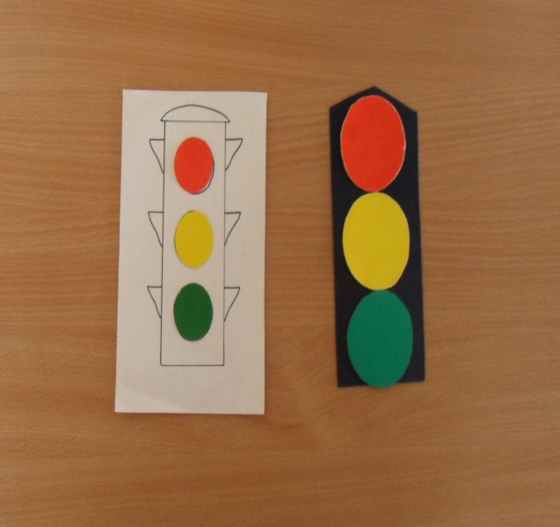
 | 2 Физическая культура | Физминутка «Дружно маме помогаем»  Дружно маме помогаем – пыль повсюду вытираем.  Мы белье теперь стираем, полощем, отжимаем.  Подметаем все кругом и бегом за молоком.  Маму вечером встречаем, двери настежь открываем,  Маму крепко обнимаем.  (Подражательные движения по тексту.)
Пятница  22.05.2020 | 1 Рисование | «Нарисуй воздушные шарики и раскрась»  Рисование акварелью Цель:учить рисовать предметы овальной формы, закрепить умение располагать рисунки по всей поверхности листа. Упражнять в закрашивании по контуру рисунка.https://www.youtube.com/watch?v=V4-oZyRtsWg
 | 2 Физическая культура | Подвижная игра МОКРЫЕ КОТЯТА  Цель. Умение снимать напряжение поочередно с мышц рук, ног, шеи, корпуса; двигаться мягким, пружинящим шагом.  Ход игры. Дети двигаются по залу мягким, слегка пружинящим шагом, как маленькие котята. По команде «дождь» дети садятся на корточки и сжимаются в комочек, напрягая все мышцы. По команде «солнышко» медленно встают и стряхивают «капельки дождя» по очереди с каждой из четырех «лапок»,с «головы» и «хвостика», снимая соответственно зажимы с мышц рук, ног, шеи и корпуса.

